Urbilder der Wandlung - Archaische Strukturen im Tanz Der mythische Hintergrund des Sakralen Tanzes als Urerfahrung
Meditation, Gebet in Bewegung als Medium eines Übungsweges, der die vielen Lebensrhythmen in fließende Zeit zu verwandeln vermag. Die schöpferische Substanz des Kairos hat das Potenzial mit jedem Schritt Neues zu erschaffen. Dies gelingt, wenn das Innerste Erlebniszentrum des Tanzenden mit dem Kreismittelpunkt eins wird. Dann können die Konturen eines neuen geistigen Kosmos erfahrbar werden „im ruhenden Zentrum einer kreisend sich bewegenden Welt“ – damit steht uns das Tor zur Freiheit weit offen.
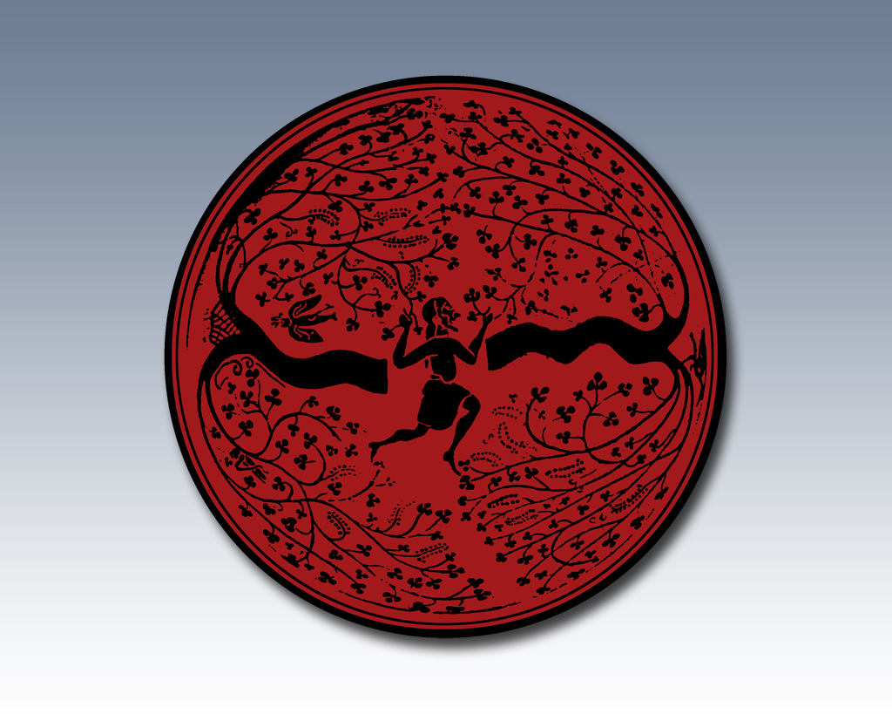

KAIROS – DER UNGETEILTE AUGENBLICK.Teller Ionische Inseln, um 500 v.Chr., Louvre

Dieser Termin ist gut: Montag 17. März 2025, 18.00 - 19:30Uhr

